Полимерные пасты как новые материалы для биомедицины
Умаров А.З., Иванов Д.А.
Студент, 4 курс бакалавриата
¹Московский государственный университет имени М.В. Ломоносова, Москва, Россия
E-mail: A.Z.Umarov@yandex.ru
Молекулярные пасты – новый тип состояния полимеров, совмещающий в себе свойства расплава и эластомера. Особые механические свойства данных материалов позволяют использовать эти системы в качестве инжектируемых имплантов, не требующих растворителя. В отличие от традиционных паст, созданных на базе коллоидных растворов, в основе молекулярных паст лежат щеточные сополимеры, которые являются одновременно нанообъектами и молекулами. Системы на основе щеточных полимеров обладают рядом свойств, отличающих их от линейных, в том числе меньшая степень вязкости расплавов и растворов, что особенно важно для создания инжективных имплантов.
В недавней работе [1] было показано, что контролируемое сочетание щеточных блоков из полиэтиленгликоля (PEG) с линейными из полилактида (PLA) позволяет получить новое состояние, промежуточное между эластомерами и расплавами – пасты (рис. 1, А). Блоки PLA образуют нанокристаллы, играющие роль эффективных физических узлов, которые разрушаются при значительной нагрузке. Таким образом, при небольших деформациях система ведет себя как упругая полимерная сеть, тогда как при больших степенях деформации начинает «течь». Архитектурные параметры системы ( – частота пришивки линейных блоков, – степень полимеризации линейных блоков) определяют размеры и концентрацию нанокристаллов PLA, то есть состояние полимера.
Для исследования структуры паст были поставлены динамические in-situ эксперименты с нагревом до 200 на источнике рентгеновского рассеяния в Гренобле (ESRF). На кривых широкоуглового рентгеновского рассеяния (рис. 1, В) наблюдаются узкие интенсивные пики, относящиеся к кристаллическим образованиям PLA (рефлекс 200/110). На кривых малоуглового рентгеновского рассеяния возникает форм-фактор нанокристаллов. Кинетика восстановления структуры после нагревов была исследована продолжительными экспериментами на дифрактометре Xeuss 3.0.
- 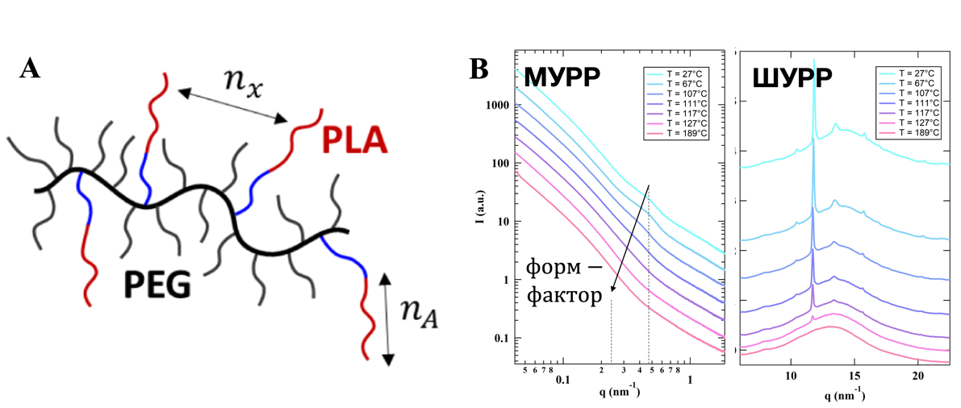
Рис. 1. A Схематичное изображение систем на основе PEG-PLA; B Изменение кривых малоуглового и широкогоуглового рентгеновского рассеяния (МУРР и ШУРР) при нагреве систем на основе PEG-PLA ()

Исследование выполнено за счет гранта Российского научного фонда №23-73-30005
Литература
1. Jessica Garcia, Foad Vashahi, Akmal Z. Umarov, Georgiy G. Ageev, Ioannis Moutsios, Dimitri A. Ivanov, Andrey V. Dobrynin, and Sergei S. Sheiko / Bottlebrush Pastes as a Platform for Solvent-Free, Injectable, and Shape-Persistent Materials with Tissue-Mimetic Viscoelasticity // ACS Applied Materials & Interfaces 2025 17 (5), 8360-8368

